**DISEÑO DE LA APLCIACIÓN “LensFrame”.**

**NOMBRE DEL PROYECTO**

LensFrame by SwiftCode ®

**LOGOTIPO DEL PROYECTO**

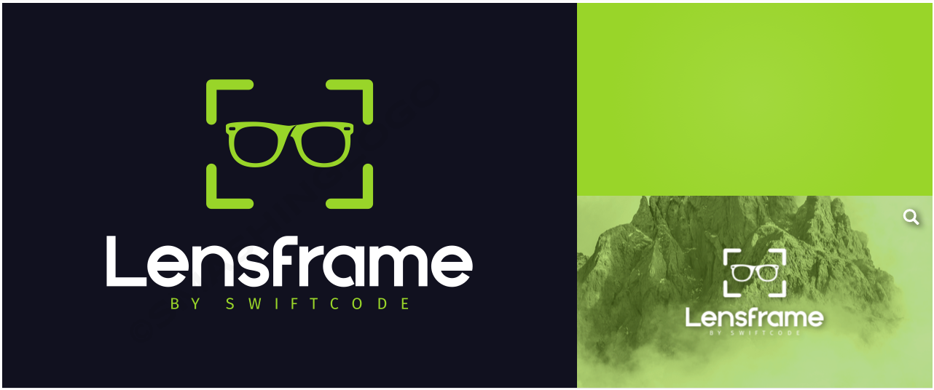

**PSICOLOGIA DEL COLOR**

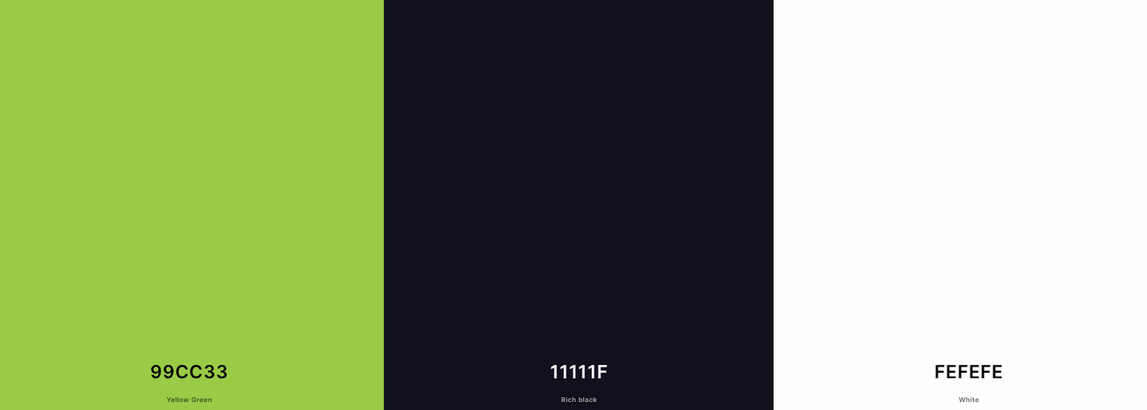

Yellow Green | #99CC33

El color verde generalmente se asocia a la naturaleza, pero en este caso el logo de LensFrame intenta mostrar de este color un sentimiento de paz, crecimiento, claridad, estabilidad, equilibrio y seguridad, ya que se busca transmitir a los usuarios y potenciales clientes que el aplicativo funciona de manera eficaz y se puede confiar en sus resultados.

Rich Black | #11111F

El color negro busca mostrar la elegancia en el uso del producto, pero a su vez, se busca transmitir profesionalismo y seriedad, asi como autoridad y respeto.

White | #FEFEFE

Puede funcionar bien como un color secundario para proporcionar contraste y puede ofrecer un fondo limpio y simple para un logotipo. El blanco es un color reflectante que representa pureza, sofisticación y eficiencia. En este caso se utilizó en cantidades pequeñas para presentar un contraste limpio entre los colores que representan el logo.

**DIAGRAMA DE ESTADOS.**

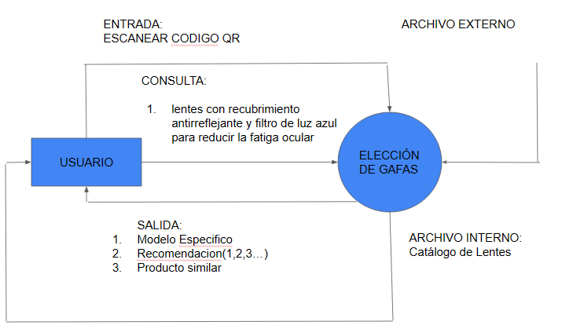

**INTERFACES DE USUARIO.**

**Interfaz de Inicio de sesión.**

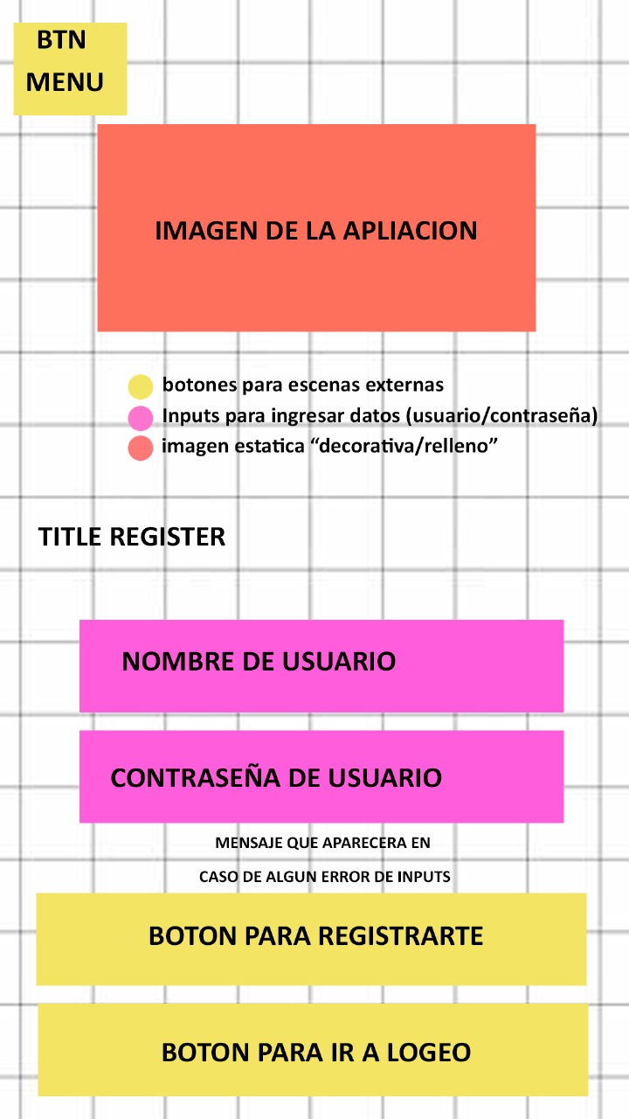

**Interfaz Menú Principal**

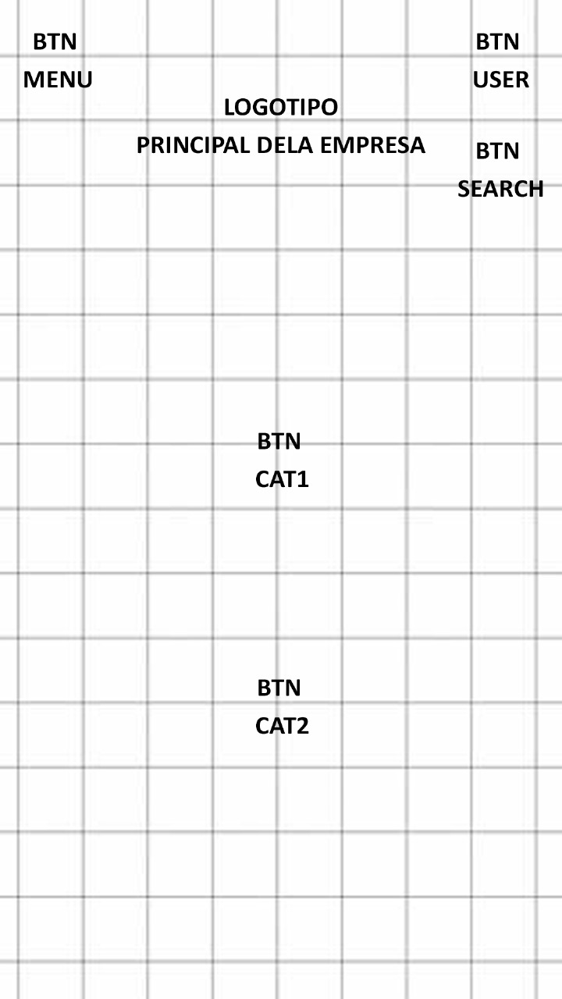

**Interfaz Nuevos**

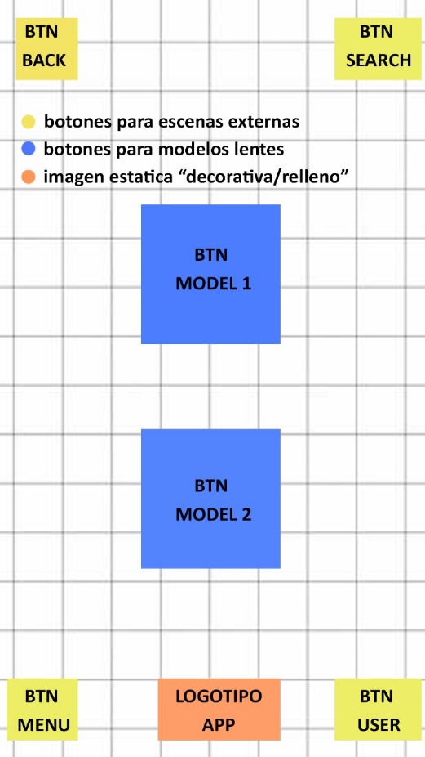

**Interfaz Lens Black/White**

